Modulo di candidatura per una carica dell’OmL TC

Siamo lieti dell’interesse mostrato per una funziona dell’OmL TC, e la preghiamo di compilare in tutte le sue parti il presente modulo di candidatura e di inviarcelo via e-mail insieme agli allegati al seguente indirizzo: jobs@oda-kt.ch.

Cordiali saluti
OmL Terapia Complementare
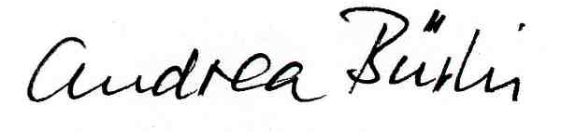
Andrea Bürki
Presidente OmL TC

Candidatura come
Esperta / esperto d’esame Professionale Superiore EPS

Dati personali
Cognome, nome
Via, n. civico
Recapito (opzionale)
NPA, luogo
N. telefono privato
N. telefono ufficio
N. cellulare
Indirizzo e-mail
Sito(i) web
Adesione a un’associazione professionale e del metodo |  | da
Funzione(i) all’interno dell’associazione citata? |  | da

Competenze tecniche
Indichi quali competenze tecniche importanti per l’attività desiderata ha acquisito e quando. Voglia tener conto della rispettiva descrizione della funzione. La preghiamo di dichiarare in ogni caso le sue conoscenze linguistiche.
Competenza | Acquisita come  (p.es. formazione, perfezionamento, attività professionale, carica ecc.) | Acquisita quando
Conoscenze linguistiche
(Elenchi le lingue tedesco, francese, italiano singolarmente e indichi il livello di competenza nell'espressione orale e/o scritta).

Competenze personali
Indichi qui di seguito le competenze personali importanti per l'esercizio di questa attività che ha acquisito nonché in che modo e quando le ha acquisite (cfr. anche la descrizione della funzione).
Competenza | Acquisita come  (p.es. formazione, perfezionamento, attività professionale, carica ecc.) | Acquisita quando

Osservazioni / Commenti

Allegati
Lettera di motivazione personale
Curriculum vitae
Se richiesto, attestazione della pratica professionale (autodichiarazione con conferma AVS e attestazione dell’assicurazione di responsabilità civile professionale)
Se richiesto, diploma federale o diploma professionale

Luogo e data Cognome e nome

